ĐƠN ỨNG TUYỂN
BTT Ulaw thân chào bạn!
Đầu tiên, BTT Ulaw xin gửi lời cám ơn đến bạn vì sự quan tâm đến hành trình tìm kiếm thành viên mới - “WHO’S NEXT” của chúng mình nhé!
Dưới đây là một vài lưu ý nhỏ về cách điền đơn đăng kí và gửi đơn dành cho các bạn:
- Sau khi tải đơn về, bạn chọn View -> Edit document hoặc Enable editing để có thể điền thông tin.
- Bạn có thể truy cập vào Fanpage của Trường Đại học Luật TP.HCM và website để tìm kiếm các thông tin, bài viết đã được đăng tải của BTT Ulaw
Fanpage: https://www.facebook.com/hcmulaw
Website: http://www.hcmulaw.edu.vn/
- Lưu tên file theo cú pháp: [Bộ phận đăng kí_Họ và tên_Lớp]
Ví dụ: Media_Huỳnh Anh Nhật Vy_LE42
- Sau khi hoàn thành, bạn gửi về địa chỉ email: bantruyenthongulaw@hcmulaw.edu.vn và đặt nội dung tiêu đề theo cú pháp:
[Ứng tuyển vị trí cộng tác viên Ban Truyền thông ULAW]
- Hạn chót nộp đơn là 23h59’ ngày 25/10/2020
- Sau khi gửi đơn, hãy chắc chắn rằng bạn nhận được email xác nhận từ chúng mình nhé. Cũng đừng quên cập nhật tin tức và check mail thường xuyên để nhận được thông báo về các vòng thi kịp thời nha.
- Nếu các bạn có thắc mắc, hãy liên hệ qua email bantruyenthongulaw@hcmulaw.edu.vn hoặc liên hệ trực tiếp chị Huỳnh Anh Nhật Vy, số điện thoại: 0927 080 530 hoặc chị Nguyễn Tâm Nhi, số điện thoại: 0945 213 567 để được giải đáp nhé!

- THÔNG TIN CÁ NHÂN

Họ và tên: …………………………………………………….
Giới tính: Nam Nữ
Ngày sinh: …………………………………………………….
Quê quán: …………………………………………………….
Lớp: ……………………………………………………………
MSSV: …………………………………………………………
Email: ………………………………………………………….
Link Facebook: ……………………………………………….

Vài dòng giới thiệu để BTT Ulaw hiểu thêm về bạn với nhé!

- BỘ PHẬN ĐĂNG KÍ

Bạn muốn tham gia vào bộ phận nào của Ban truyền thông Ulaw? (click vào ô để chọn)
Media Content

- CÂU HỎI CHUNG

- Lý do bạn muốn trở thành thành viên BTT Ulaw?
….……………………………………………………………………………………………………
- Nhận xét 3 bài viết/ ấn phẩm thiết kế của BTT Ulaw
(Bạn hãy ghi rõ tên tiêu đề bài hoặc dẫn link các bài viết mình chọn vào trong phần trả lời nhé!)
….……………………………………………………………………………………………………………………………

- Chia sẻ về điểm mạnh và điểm yếu của bản thân.
(Điểm mạnh của bạn là gì? Bạn đã phát huy những điểm mạnh ấy trong một hoàn cảnh cụ thể như thế nào?)
….…………………………………………………………………………………………………………………………….

(Điểm yếu của bản thân? Bạn đã có từng thử cố gắng khắc phục những điều ấy trong quá khứ chưa?)
….…………………………………………………………………………………………………………………………….

- BÀI TẬP CHUYÊN MÔN

*Bộ phận CONTENT
Dựa trên các thông tin được cung cấp bên dưới, hãy viết một đoạn tin ngắn thông báo về buổi Hội thảo khoa học với chủ đề:
“Một số vấn đề pháp lý và quản trị trong mô hình kinh tế chia sẻ” do Trường Đại học Luật TP. Hồ Chí Minh phối hợp với Bộ Tư pháp tổ chức.
- Mục đích tổ chức Hội thảo: Tạo diễn đàn để các chuyên gia, những người làm công tác quản lý nhà nước, công tác thực tiễn, giảng viên, nghiên cứu sinh, học viên, sinh viên trao đổi về các vấn đề và giải pháp pháp lý để hoàn thiện các quy định pháp luật điều chỉnh các quan hệ liên quan đến mô hình kinh tế chia sẻ.
- Thời gian và địa điểm tổ chức Hội thảo:
- Thời gian: Buổi sáng, thứ Sáu, ngày 09/10/2020.
- Địa điểm: Hội trường A.1002, cơ sở Nguyễn Tất Thành
- Thành phần tham dự Hội thảo: PGS.TS. Bùi Xuân Hải – Phó Hiệu trưởng Trường Đại học Luật TP.HCM; PGS.TS. Hà Thị Thanh Bình – Trường Khoa Luật Thương mại; PGS.TS. Trần Việt Dũng – Trưởng Khoa Luật Quốc tế; giảng viên, nghiên cứu sinh, học viên cao học và sinh viên có quan tâm; và đại diện cơ quan nhà nước, đơn vị sự nghiệp tại TP. Hồ Chí Minh.
(khoảng 150 - 200 chữ thôi bạn nhé!)
Câu trả lời:
….………………………………………………………………………………………………………………………………………………………………………
*Bộ phận MEDIA
Bạn hãy chọn 1 trong 2 bài tập sau để hoàn thành nhé!
- Thiết kế banner cho Hội thảo “Một số vấn đề pháp lý và quản trị trong mô hình kinh tế chia sẻ” đã nêu trên.
Hướng dẫn: Banner gồm có các nội dung sau: tên Hội thảo, thời gian, địa điểm tổ chức, đơn vị tổ chức
Ví dụ minh họa:
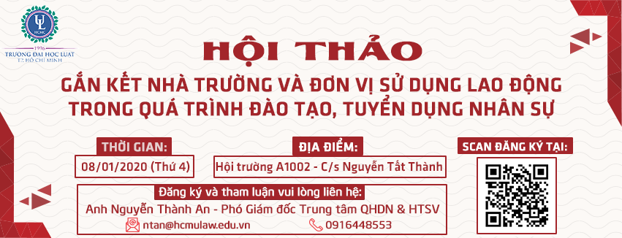

Điền link bài tập tại đây:
- Chụp/ thiết kế 5 tấm hình với chủ đề “Ngôi trường mới của tôi”
Điền link bài tập tại đây:
(Lưu ý: Đối với các bạn đăng kí bộ phận Media, sau khi hoàn thành bài tập, bạn đăng tải sản phẩm của mình tại Google drive cá nhân, sau đó dẫn link vào phần câu trả lời của câu hỏi mình chọn. Bạn nhớ chọn Get Shareable link để mở quyền truy cập nhé!)

Chúc mừng bạn đã hoàn thành
đơn đăng kí!

